- Tiền xử lý ảnh: Phát hiện ra biển số xe, đưa ra bound và xác suất của nó

- Tìm hiểu về tiền xử lý ảnh của OpenCV

B1: Chuẩn bị dữ liệu  
 + 1 thư mục (image) chứa ảnh để train dữ liệu

+ 1 thư mục (label) chứa các đối tượng và vị trí của hộp mà phân vùng đối tượng đó

VD: Label (Loại object, vị trí x,y của tâm hộp, chiều dài, cao của hộp)

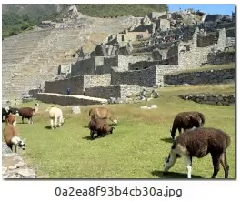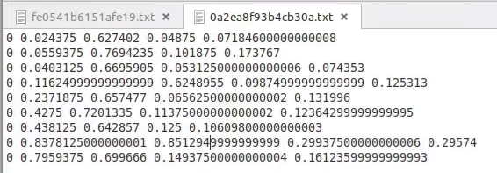

B2: Train dữ liệu

- Vào Pycharm hay IDE hỗ trợ Python

+ Terminal: “pip install ultralytics” (Tải gói ultralytics)

+ Code: Dùng model để train dữ liệu

from ultralytics import YOLO  
  
# Load a model  
model = YOLO("yolov8n.yaml") # build a new model from scratch  
  
# Use the model  
model.train(data="config.yaml", epochs=3) # train the model

+ Muốn train tiếp dữ liệu, dùng file last.pt: cop path và thay vào model “yolov8n.pt”

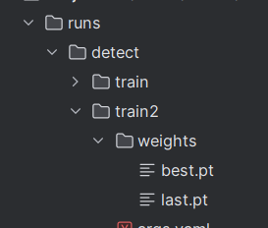

B3: Test dữ liệu

- Dùng file best.pt

# Test models  
model = YOLO("runs/detect/train/weights/best.pt")  
model.predict(source="C:\Users\Admin\Desktop\Train_Model\data\images\test\01.jpg",  
 model="runs/detect/train/weights/best.pt", save=True)